
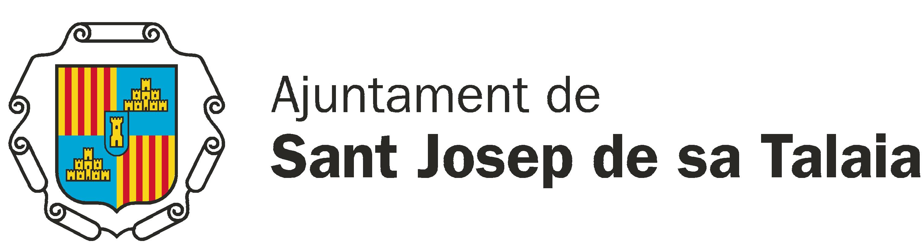

DECLARACIÓ JURADA EN CAS DE CONSTAR NOMÉS LA SIGNATURA D’UN DELS TUTORS LEGALS A L’IMPRÈS DE SOL·LICITUD
Curs escolar 2017-2018

En / na ____________________________________________________________________________ pare, mare o tutor legal amb DNI/NIE/passaport ______________________ de l’alumne/a____________________________________________________________________________

Declara, sota jurament:
- Que formalitza la sol·licitud d’escolarització del seu /la seva fill/a sense fer constar la signatura de l’altre progenitor i els motius d’aquesta omissió són els que a continuació s’exposen:

- Que es compromet a informar al progenitor absent de les decisions adoptades a l’àmbit acadèmic.
I perquè així consti als efectes oportuns, sign aquest document a
________________, a _____ d’/d____________________ de 20__
El pare/ la mare/ el tutor legal

Signat:___________________________________________________

